12.3.2015

Dimitri Vranken

Gewerblich-industrielle Berufsfachschule Muttenz

Panorama Webseite

Konzept

# Projektbeschreibung

Das Ziel dieses Projektes ist es, eine Webseite zu erstellen auf welcher Panoramabild die mit einer der Netzwerkkameras FCS-1060 oder WCS-2060 von LevelOne aufgenommen worden sind. Es ist immer das neuste Panoramabild (Aktualisierung jede Minute) sowie eines jede Viertelstunde der letzten 14 Tage in einem Archiv sichtbar.  
Die Erstellung der Panoramabilder durch die Netzwerkkamera ist auch im Projektumfang eingeschlossen, die tägliche Löschung der Bilder welche älter als 14 Tage sind muss jedoch nur geplant werden.

# Webseite

Die Webseite weiss nichts von der Netzwerkkamera als Bildquelle oder davon wie die Panoramabilder erstellt werden, sie liest lediglich die im Dateisystem vorhandenen Panoramabilder aus und präsentiert sie dem Benutzer.

Sie wird schlicht gehalten und der Fokus liegt auf dem Inhalt. Die Navigation erfolgt über eine einfache Navigationsleiste.



Entwurf der Navigationsleiste

## Seite „Live Bild“

Auf der Startseite mit der Überschrift „Live Image“ wird gross das neuste Panoramabild angezeigt. Dazu wird aufgeführt wann das Bild aufgenommen wurde und wie alt es ist.

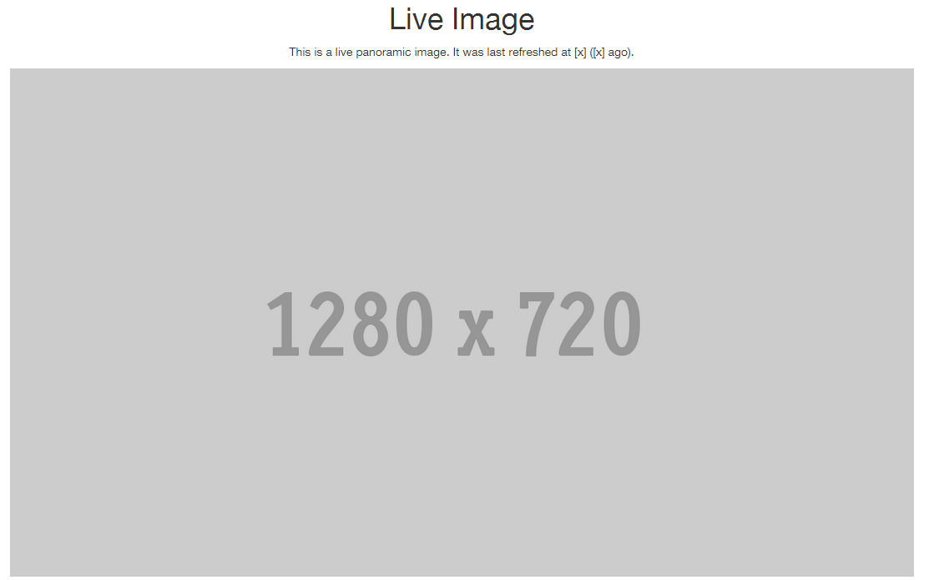

Entwurf der Seite „Live Image“

## Seite „Archiv“

Auf der Archivseite kann in einem Untermenü ausgewählt werden für welchen der Letzen 14 Tage dass man sich die Bilder ansehen möchte. Nach der Auswahl wird eine Bildergalerie mit den Panoramabildern angezeigt.

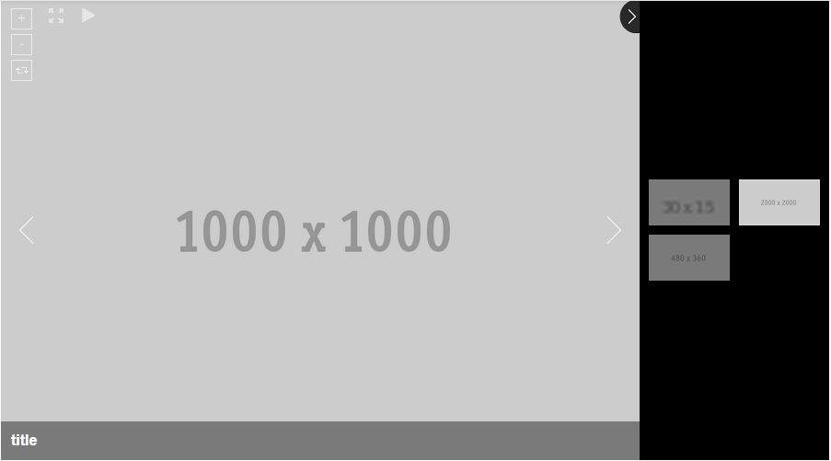

Entwurf der Galerie im Archiv

## Seite „Über“

Auf dieser Seite werden Grundlegende Informationen zum Projekt dargestellt. Beispielsweise der Grund für die Durchführung, der Autor und die verwendeten Technologien.

## Verwendete Technologien

### Frontend

HTML5, CSS3 und JavaScript

### Backend

PHP 5.4, Apache 2

# Panorama Ersteller

Das Programm zum Erstellen der Panoramabilder weiss nichts von der Website welche sie schlussendlich anzeigen wird. Es erstellt die Bilder lediglich und speichert sie in einem strukturierten Ordnersystem ab.

Die Netzwerkkameras FCS-1060 und WCS-2060 können über das Senden von HTTP GET und POST Requests angesteuert werden. Ich verwende die Kommandos zum Aufnehmen von Standbildern, zum Rotieren der Kamera und zum Verändern der Rotationsgeschwindigkeit.

## Aufrufen des Programms

Das Programm wird durch den Windows Task Scheduler mit den erforderlichen Parametern aufgerufen. Dies geschieht jede Minute für das Aufnehmen eines Panoramabildes und einmal täglich für das Löschen der alten Bilder.

Die genauen Aufrufparameter werden in der Benutzeranleitung dokumentiert sein.

## Aufnehmen der Einzelbilder

Für das Panoramabild wird ein horizontaler Blickwinkel von 180° vorausgesetzten. Deshalb werden etwa 6 bis 10 Einzelbilder der Kamera in einem leicht versetzen Winkel aufgenommen und temporär gespeichert.

Um einen möglichst zentriertes Panoramabild zu erhalten werden die Hälfte der Bilder links von der Standardposition und die andere Hälfte der Bilder rechts von der Standardposition der Kamera aufgenommen.

## Zusammensetzen des Panoramabildes

Die aufgenommenen Einzelbilder werden mit Hilfe der Bibliothek Accord.NET analysiert und möglichst realitätstreu zu einem Panoramabild zusammengesetzt.

Um die benötigte Leistung zu reduzieren werden die Bilder möglicherweise in einer verringertem Auflösung verarbeitet.

## Speicherung des Panoramabildes

Das erstellte Panoramabild wird am konfigurierten Speicherort in einem Unterordner für den aktuellen Tag gespeichert (z.B. „[Basisordner]/2015-03-13“).

Die Datei trägt den Namen des Aufnahmezeitpunktes, beispielsweise „2015-03-13_21-35-54.png“. Somit ist das Auslesen und geordnete Verarbeiten der Bilder auch für andere Programme möglich.

## Löschung der alten Bilder

Wenn das Programm mit dem Befehl zur Löschung der alten Bilder aufgerufen wird, werden die bisher gespeicherten Dateien aus dem Dateisystem ausgelesen und das Aufnahmedatum jedes Bilder aus dem Dateinamen abgeleitet. Diejenigen Bilder welche das vorgegebene Alter überschreiten werden dann gelöscht.

## Verwendete Technologien

C# (.NET 4.5), das Framework Accord.NET